
УВАЖАЕМЫЕ ПАРТНЕРЫ!

Компания «Мебельное дело» предлагает индивидуальное изготовление торгово-выставочных площадей (стенды,витрины,стеллажи,островные точки и тд.) под проекты любой сложности, а также серийное производство.

Производственная компания «Мебельное Дело» осуществляет свою деятельность на рынке с 2005 года, за это время компания приобрела репутацию стабильного и надежного делового партнера.
У нас собственное производство, которое позволяет в кратчайшие сроки изготовить и смонтировать оборудование. Индивидуальный подход обеспечивает максимально эффективное использование площадей, а также учитывает все требования по конфигурации, расцветке и материалам. Благодаря отсутствию посредников цена на изготавливаемую продукцию остается существенно ниже, чем у большинства конкурентов. ООО «Мебельное Дело» осуществляет свою деятельность на рынке с 2005 года, за это время компания приобрела репутацию стабильного и надежного делового партнера.
Среди наших клиентов:
- салоны красоты WowBrow
- студия архитектуры и дизайна UNIX STUDIO
- Объединенные кондитеры
- Компания «Schwarzkopf»
- группа сантехнических компаний «Тека»
- ЗАО «Моfем»
- компания Ideal Standart»
Среди сданных объектов: оснащение ледового дворца «Арена-Мытищи» (г.Мытищи), испанский ювелирный бутик «Cuellar design Moscow» ТЦ «Времена года(г.Москва,Кутузовский,48), ТЦ Твой дом (г.Воронеж,торговый объект 156м2), Крокус Экспо (выставка 65м2), магазин «Ткани» (г.Москва,Генерала Ермолова,6), салон красоты «Аллея стиля» (г.Мытищи, ул. Мира,32 б), отель Лекко(г.Мытищи,Летная,32) и тд.
И еще огромное количество реализованных проектов для частных и юридических лиц.

Мы изготавливаем стенды и оборудование для торговли с полным циклом сопутствующих услуг:
- -Широкоформатная полноцветная печать
-POSM сопутствующие материалы
-Световые короба
-Световые стеллы
-Световые буквы
-Светодиодные подсветки
-Монтаж/Сервис/Доставка
Главные преимущества работы с нами:
- Прямые контракты с поставщиками обеспечивают максимально гибкие условия для работы с заказчиками
- Мы не тратим деньги на рекламу, поэтому можем предложить всегда максимально выгодное сотрудничество
- Индивидуальный подход к каждому клиенту
- Изготовление нестандартной мебели по вашим эскизам и дизайн-проектам
- Богатый выбор материалов и цветовых решений, покрывающий потребности любого клиента от эконом сегмента до класса люкс
- Помощь в разработке проектов
- Скидки на серийное производство
- Контроль качества продукции
- Контроль сервиса от поступления заказа до отгрузки
- Техническая и информационная поддержка
- Оперативное реагирование на рекламации и гарантийные случаи
- Мы следим за развитием и инновациями в области дизайна, поэтому наша продукция будет всегда востребована
____________________________________________________________________________________

Компания «Мебельное Дело» оснащена высококачественным итальянским и немецким оборудованием, мы постоянно стремимся к расширению своего производства, увеличению сбыта и заинтересованы в установлении долгосрочных партнерских отношений.
Нашими партнерами являются крупнейшие и стабильные поставщики мебельной фурнитуры и материалов:
     Stival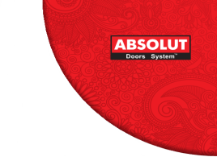  
____________________________________________________________________________
МО, г.Мытищи, ул.Силикатная д.19 Тел. +7 (499) 951-0195 www.m-delo.ru
По вопросам сотрудничества и заказов:
Ермолаев Роман Руководитель проектов
+7 (915) 296-5757 r.ermolaev@m-delo.ru asd9312@bk.ru
http://vk.com/romigas
Примеры наших последних работ:
Мебель для бьюти бара WOWBROW в ТЦ АВИАПАРК (Москва,ул. Авиаконструктора Микояна)
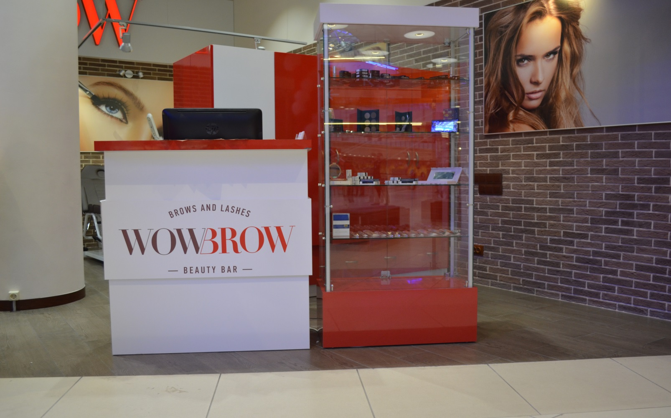
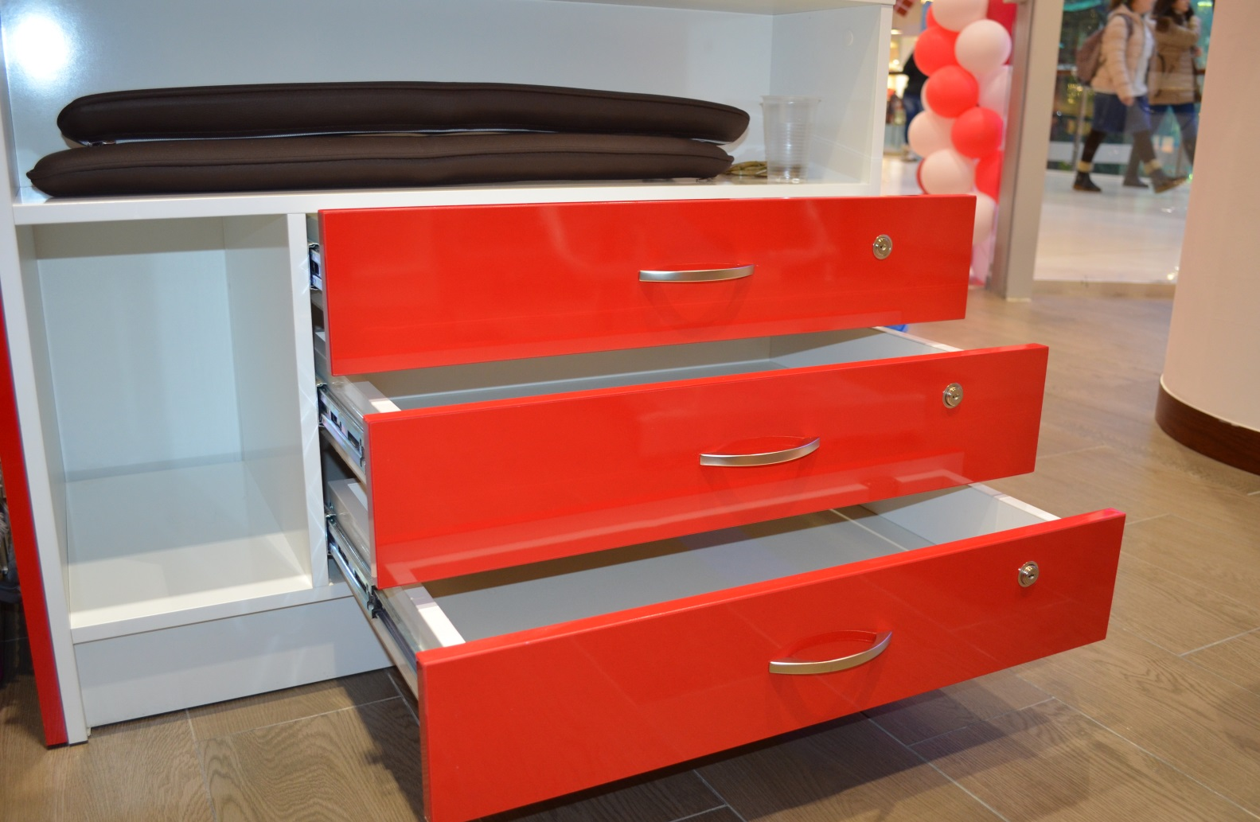
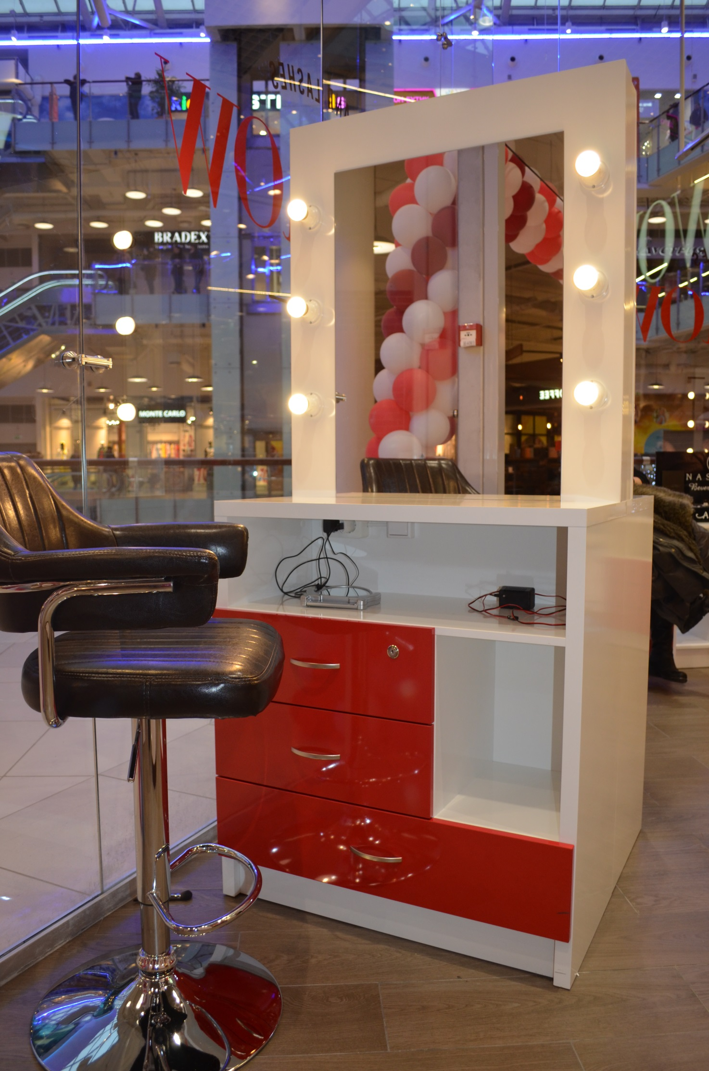Торговый стенд в ТЦ «Золотой Вавилон» на проспекте Мира,3 этаж рядом с ресторанным двориком.
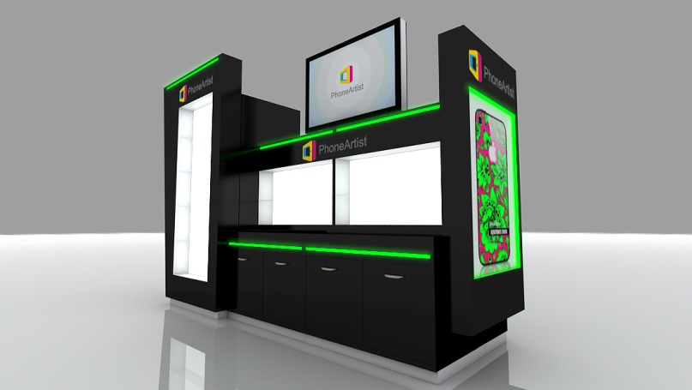

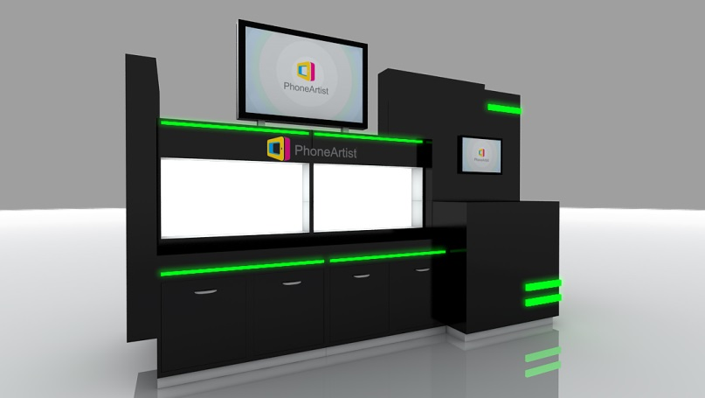

Стенды с полноцветной печатью для компании «VITRA»
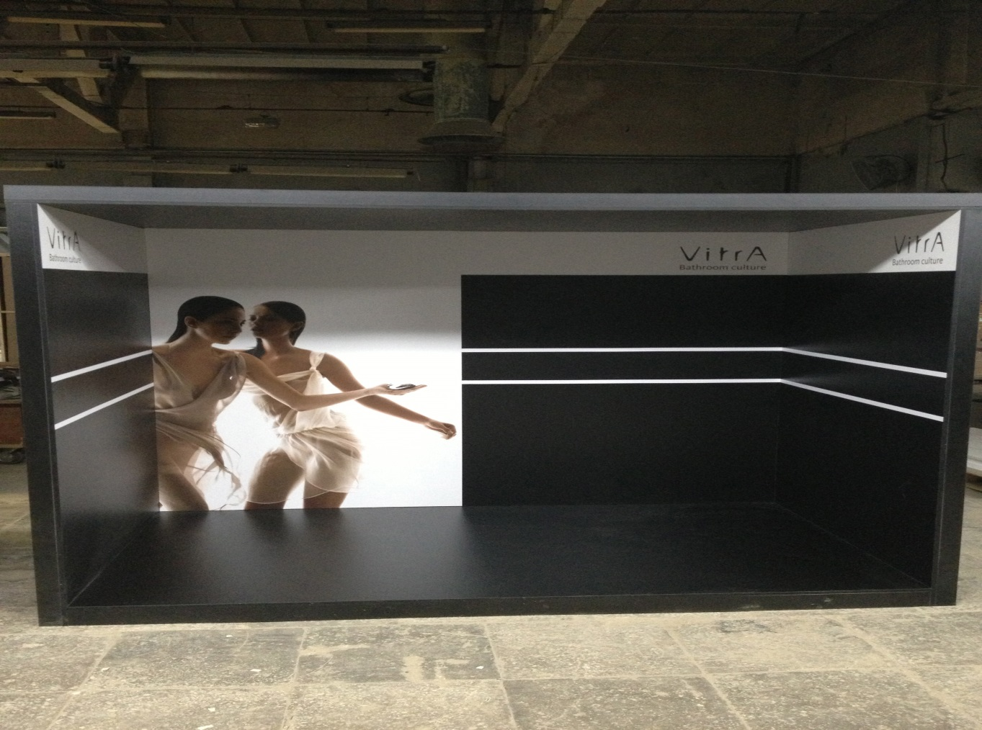
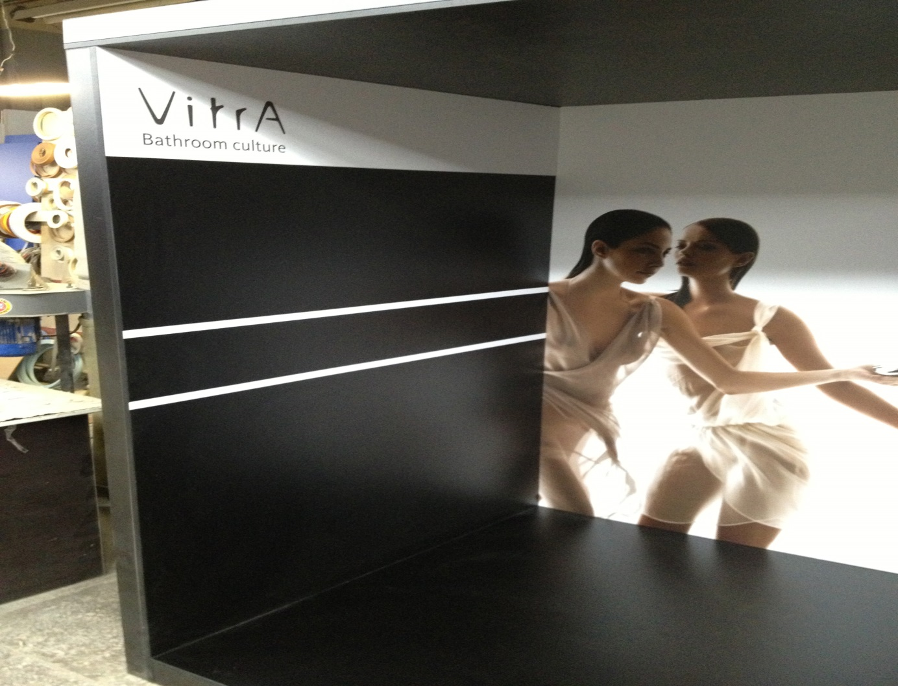
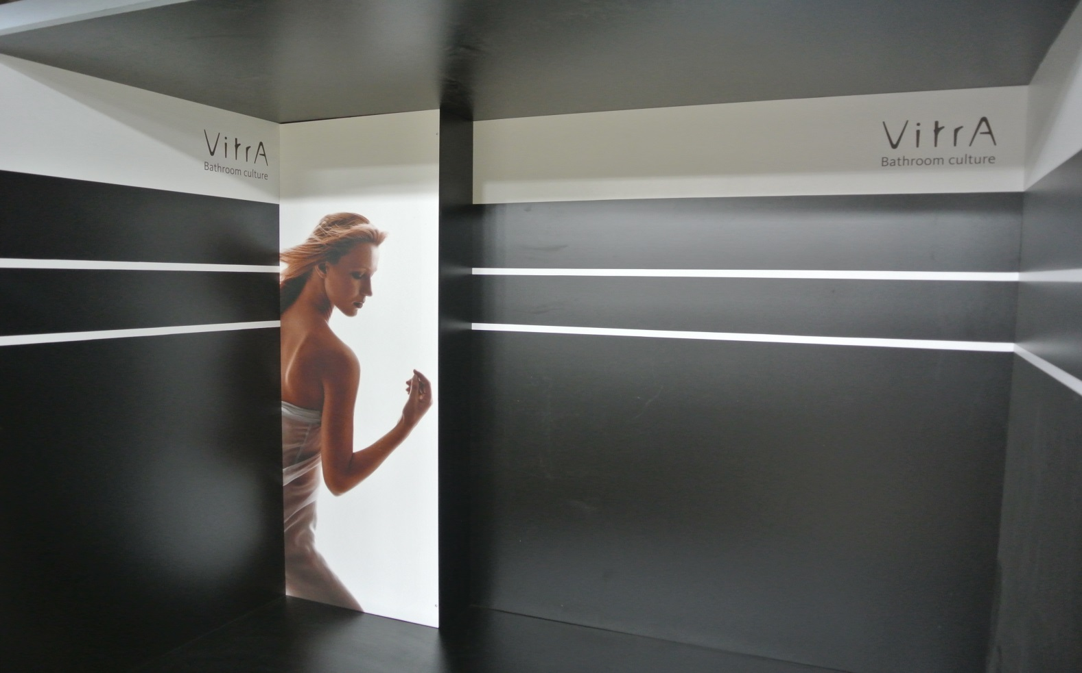
Стенды с полноцветной печатью и лайтбоксами
для компании «Идеал Стандарт»
Разработка проекта:
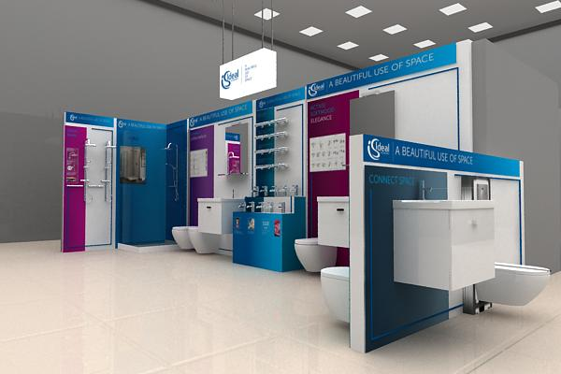
Реализация:
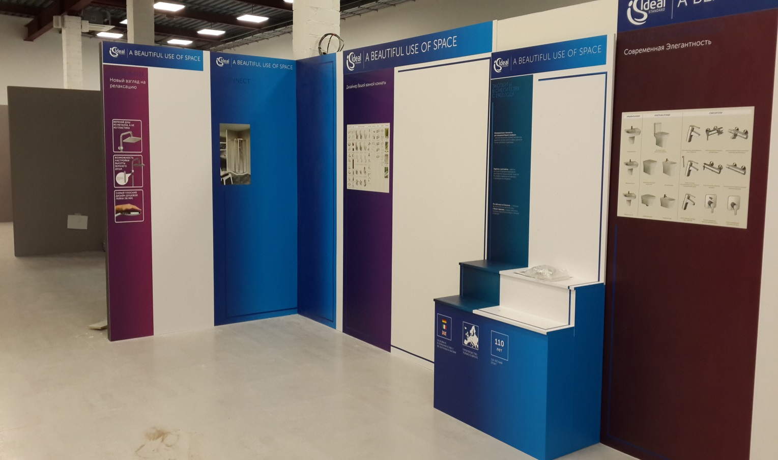
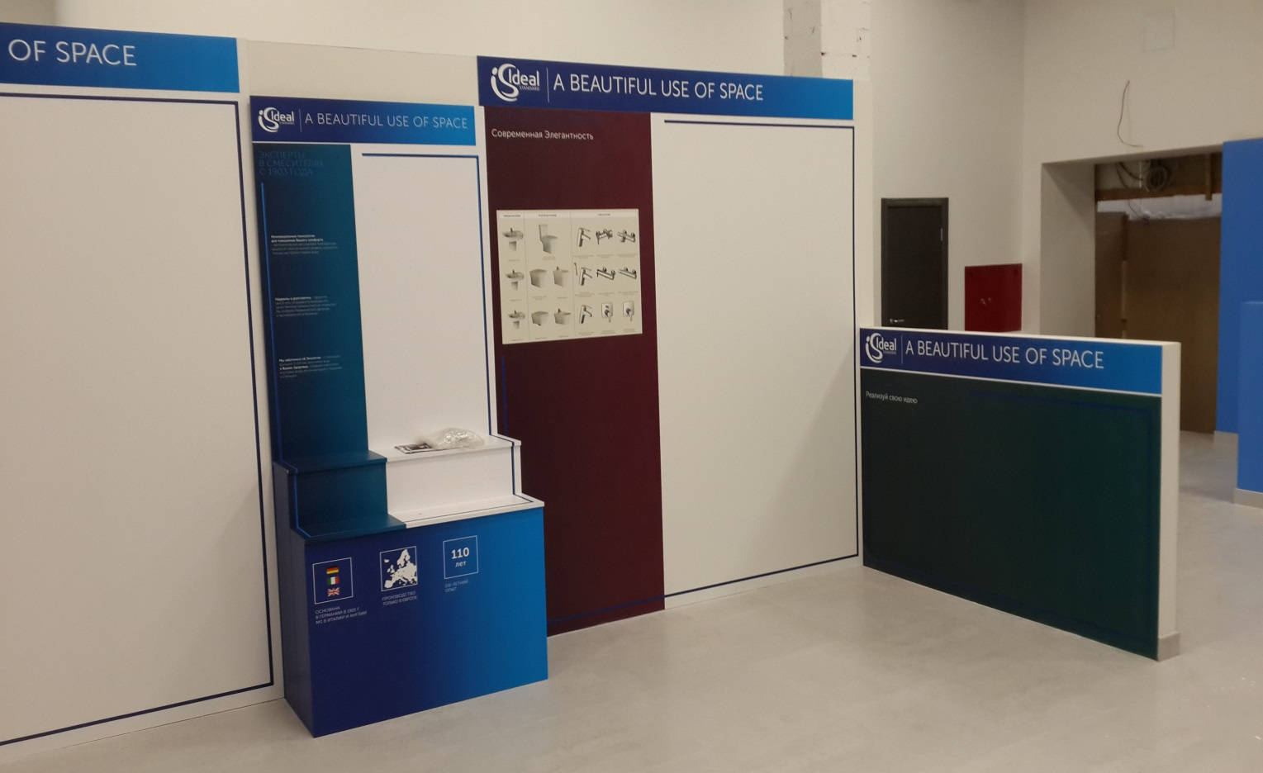

Стенды VIDIMA с полноцветной печатью и лайтбоксами для компании «IDEAL STANDART»
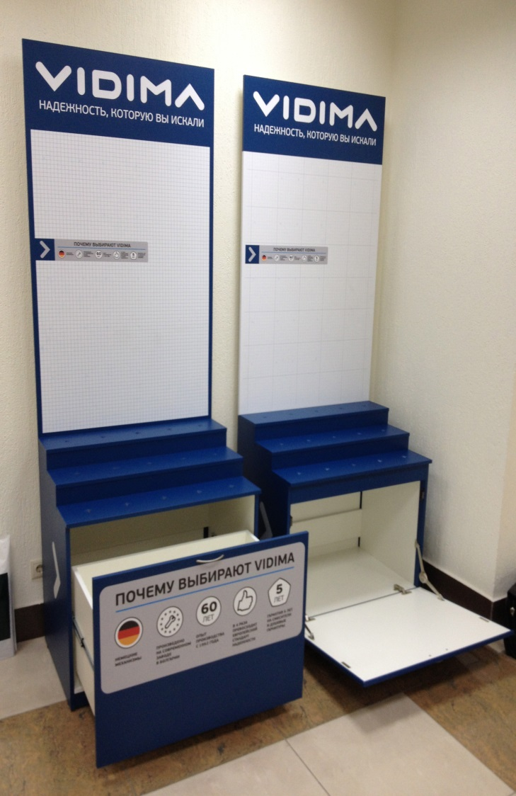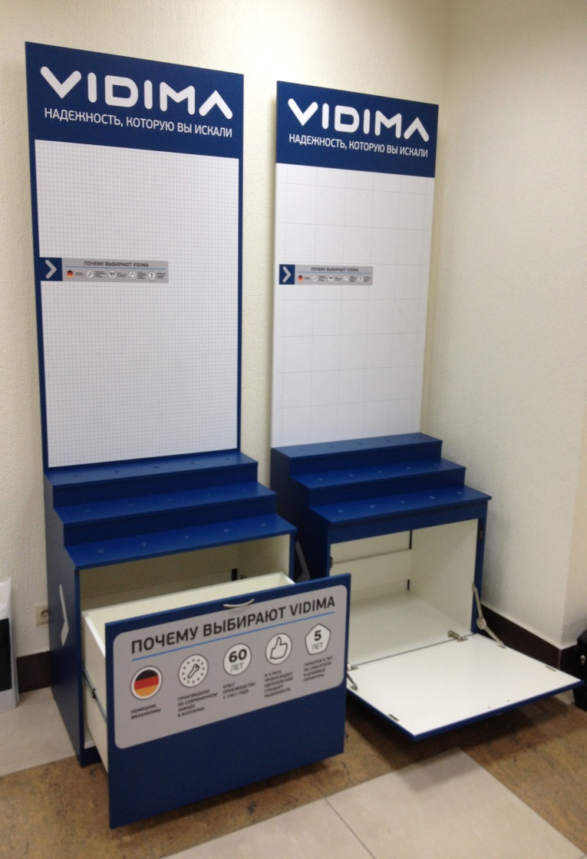
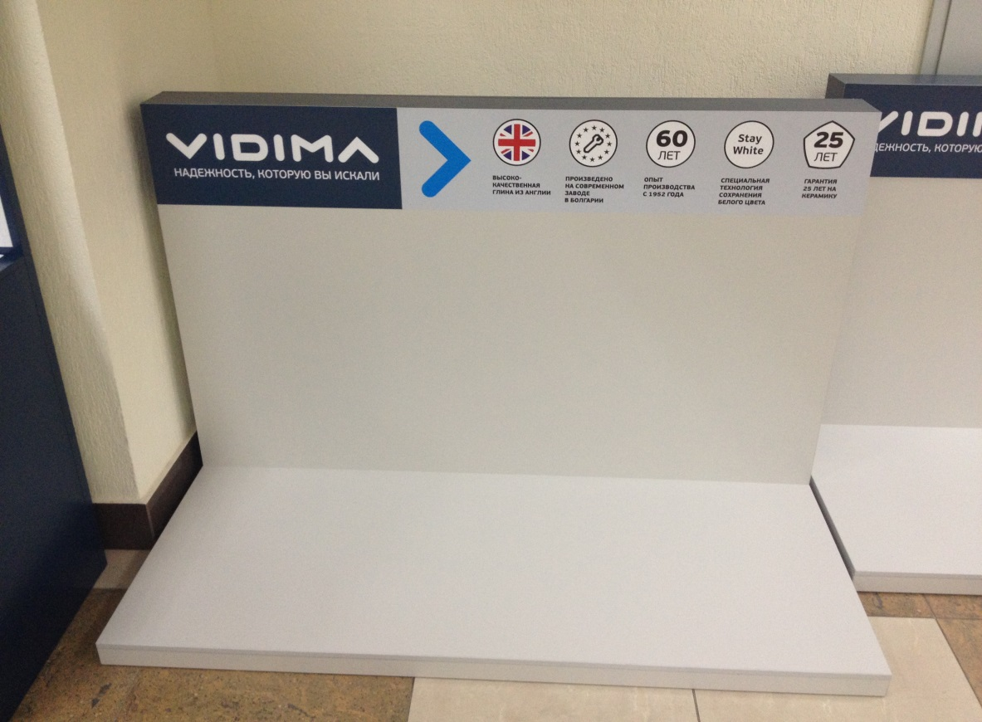
Стенды с полноцветной печатью и лайтбоксами для компании «IDEAL STANDART» (г.Воронеж, «Газсервис»)
Разработка проекта:
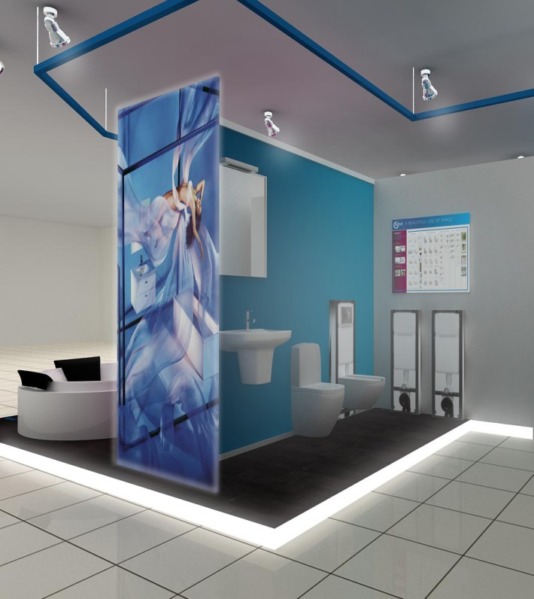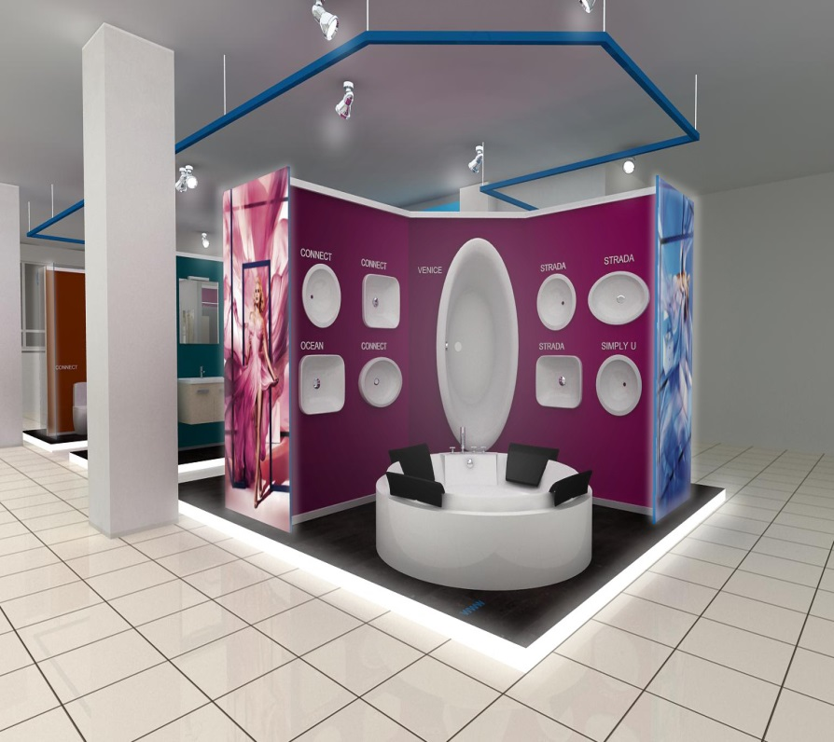
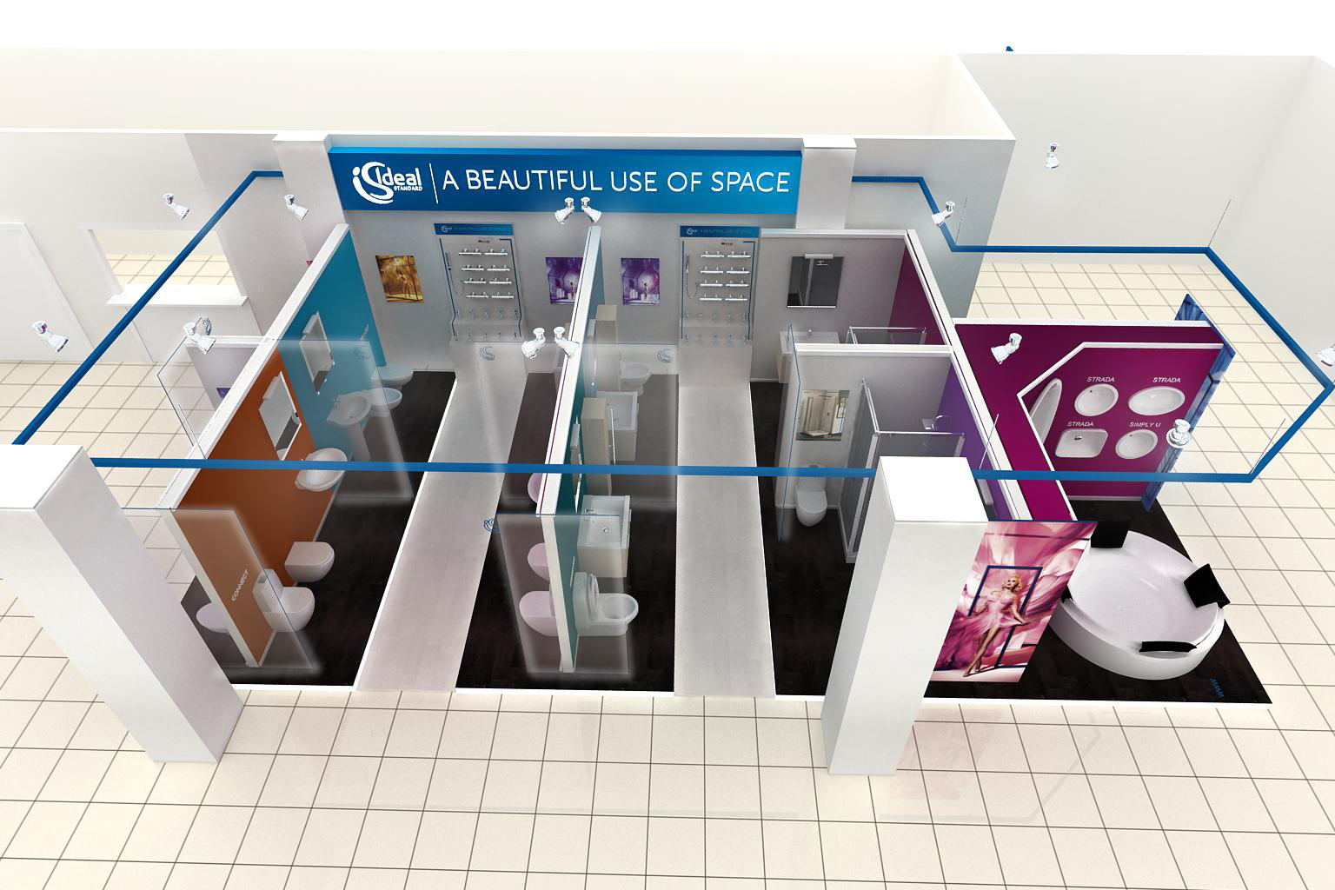

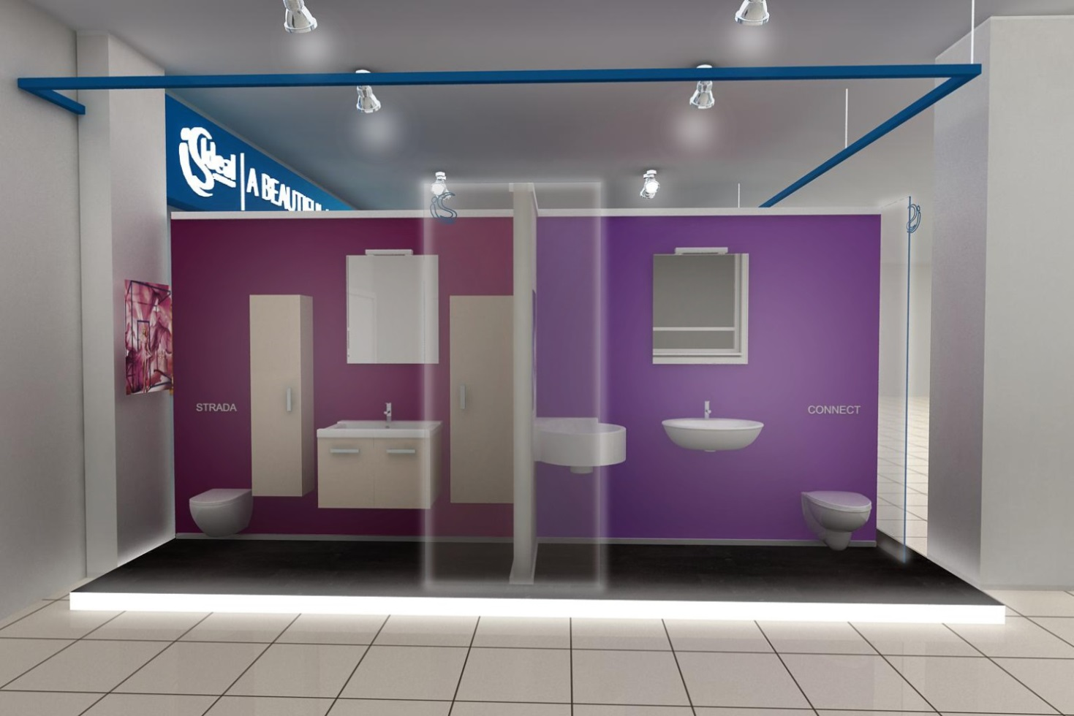
Реализация:
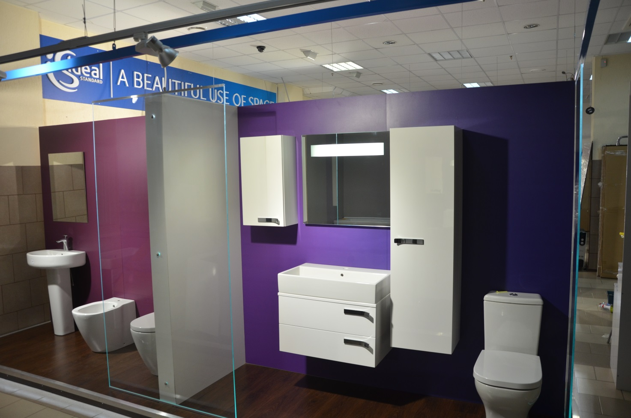

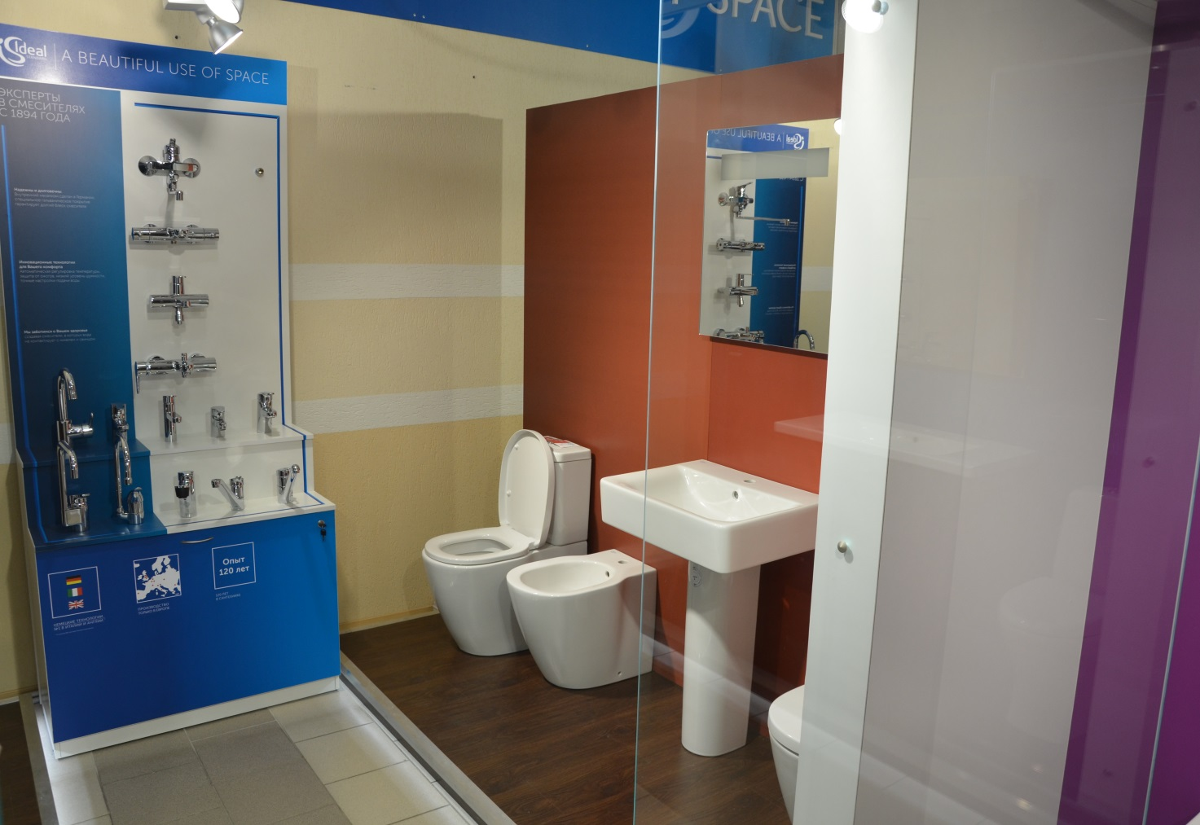
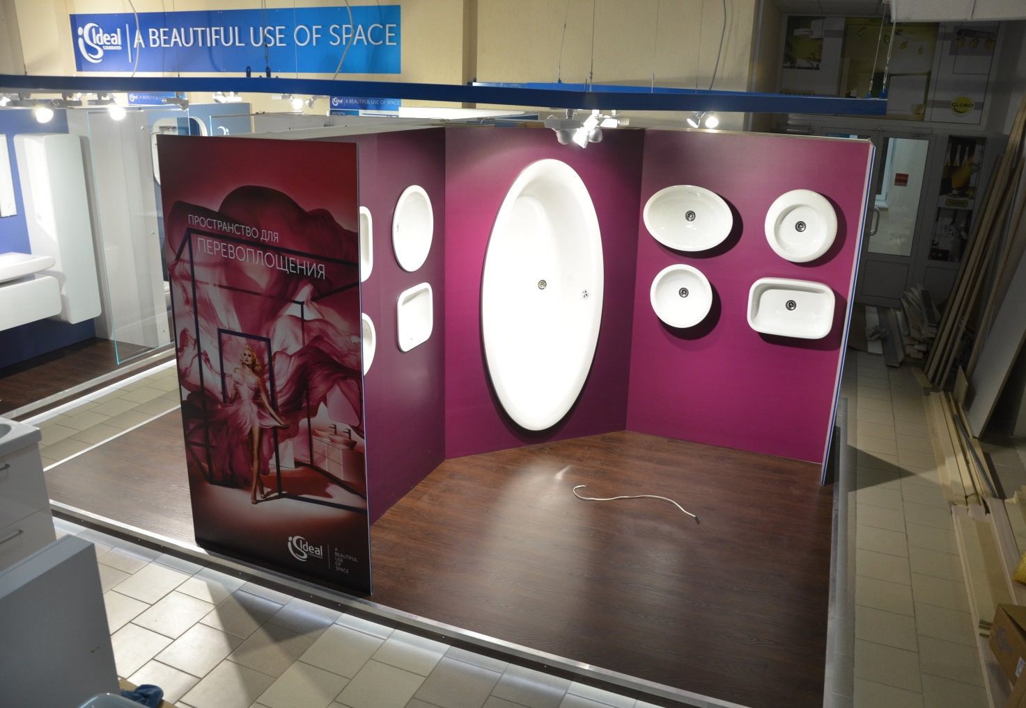
Стенды с полноцветной печатью и лайтбоксами для компании «IDEAL STANDART» (ТЦ «Твой дом» МО,Мытищинский р-он,Осташковское ш.стр.1 влад.2)
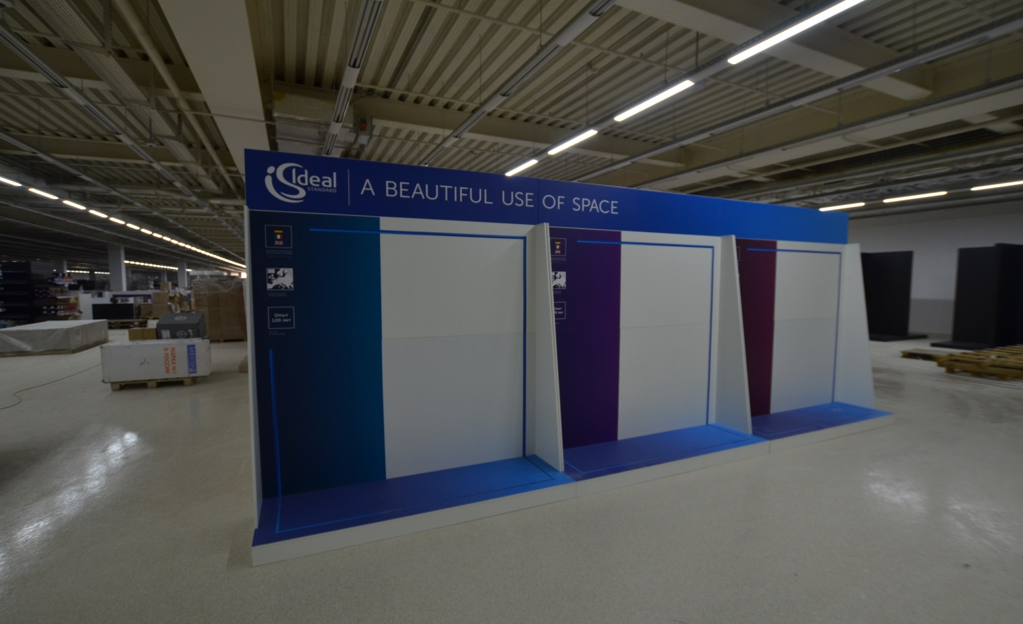
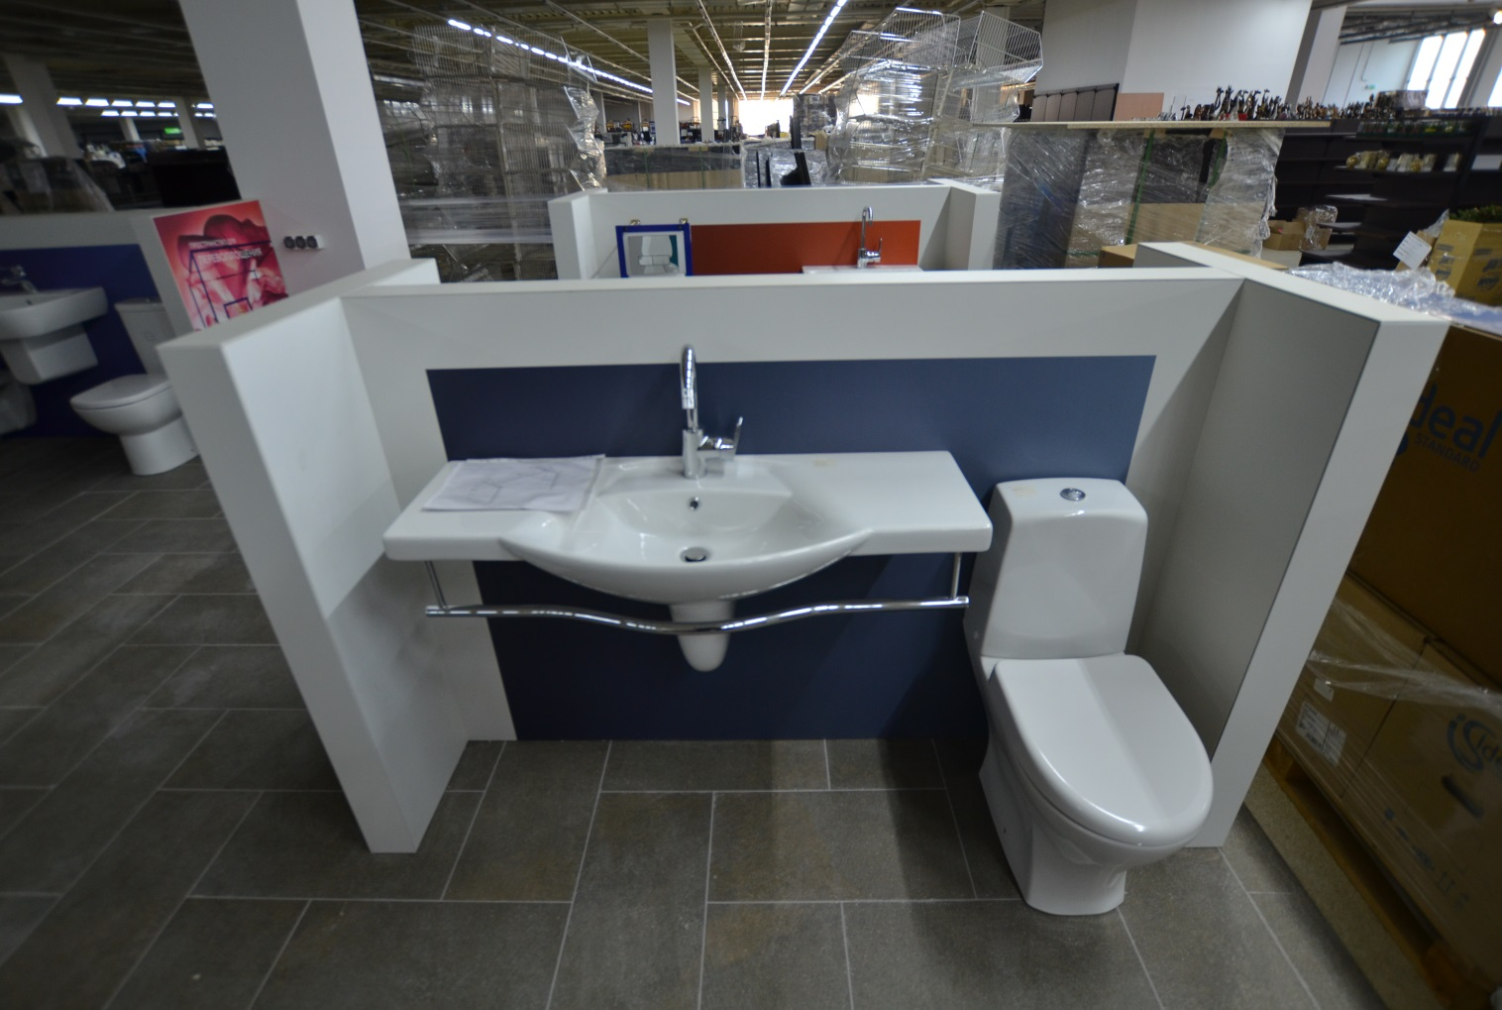
Стенды с полноцветной печатью для компании «Объединенные кондитеры» 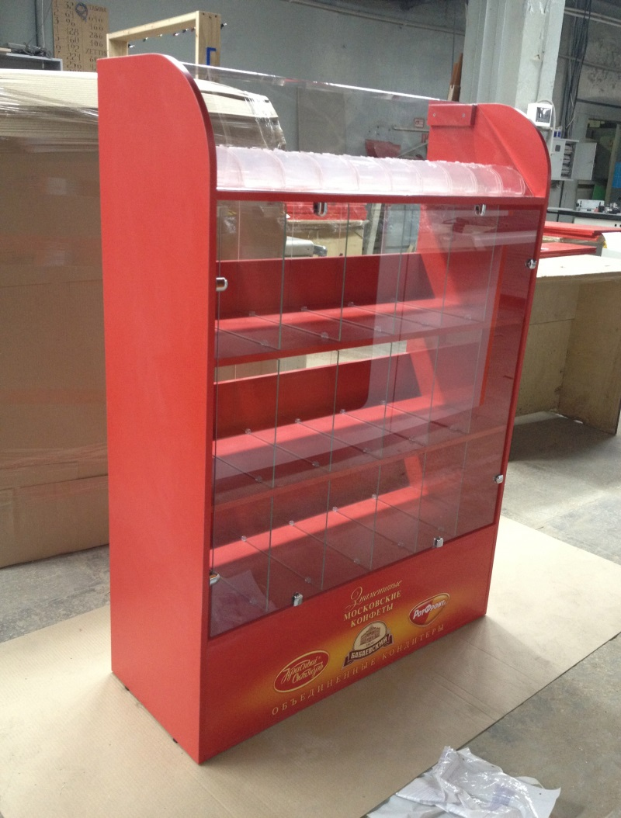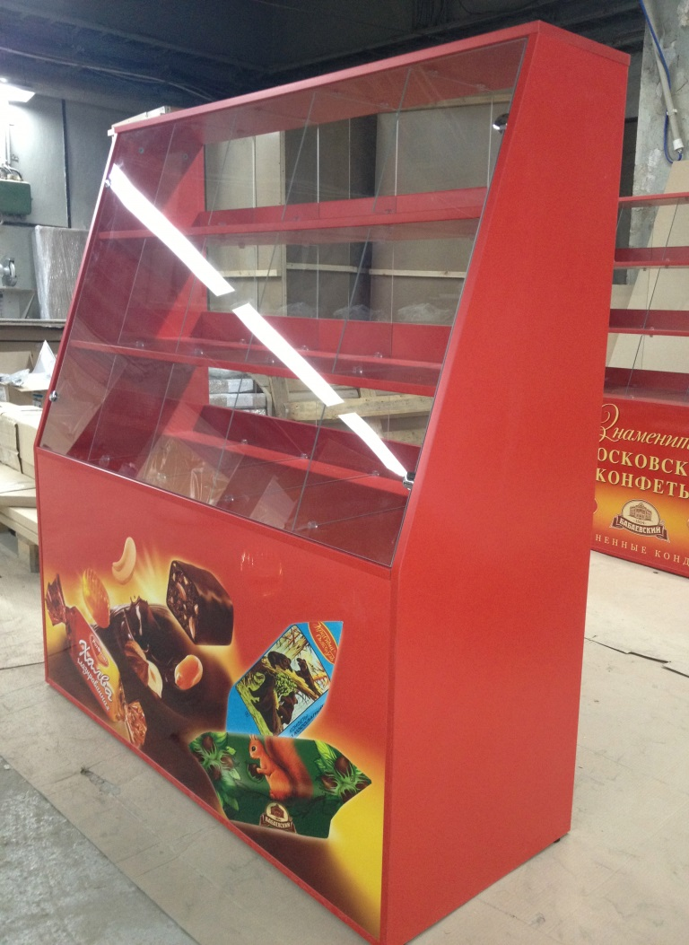
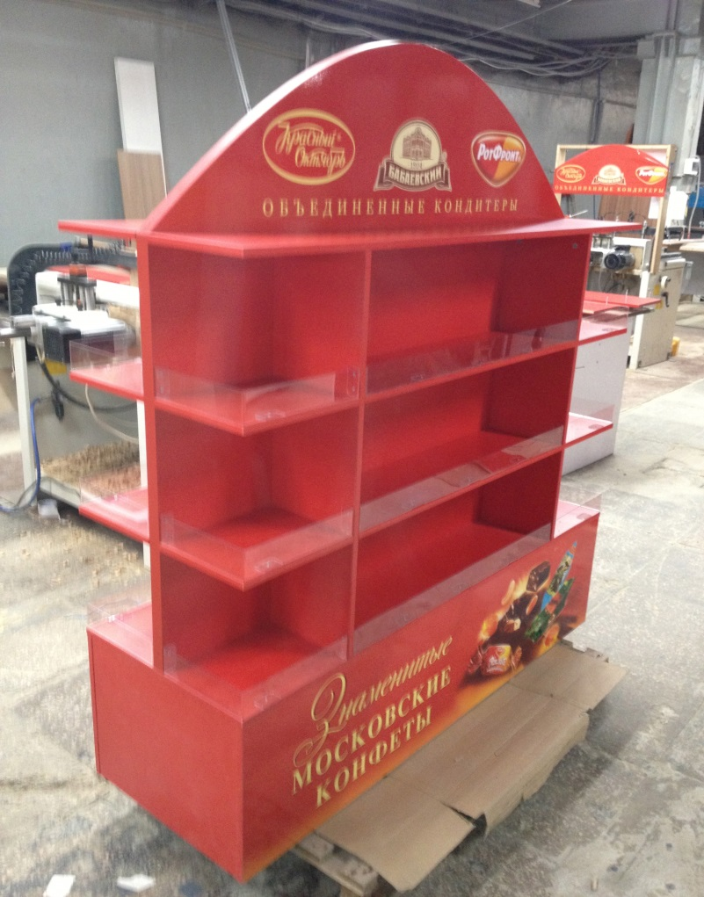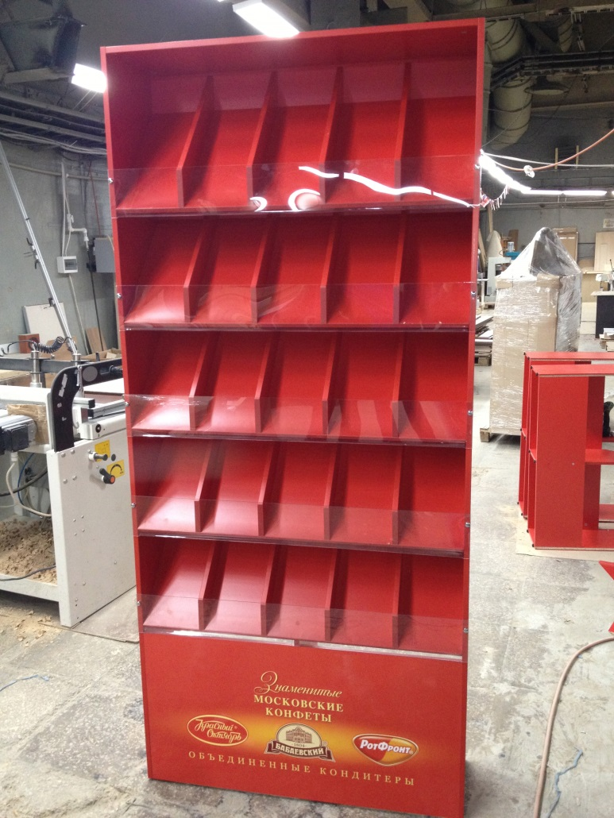
Стенды с полноцветной печатью для компании «IDEAL STANDART» и «VIDIMA» ТЦ «Твой дом» на Новорижском шоссе
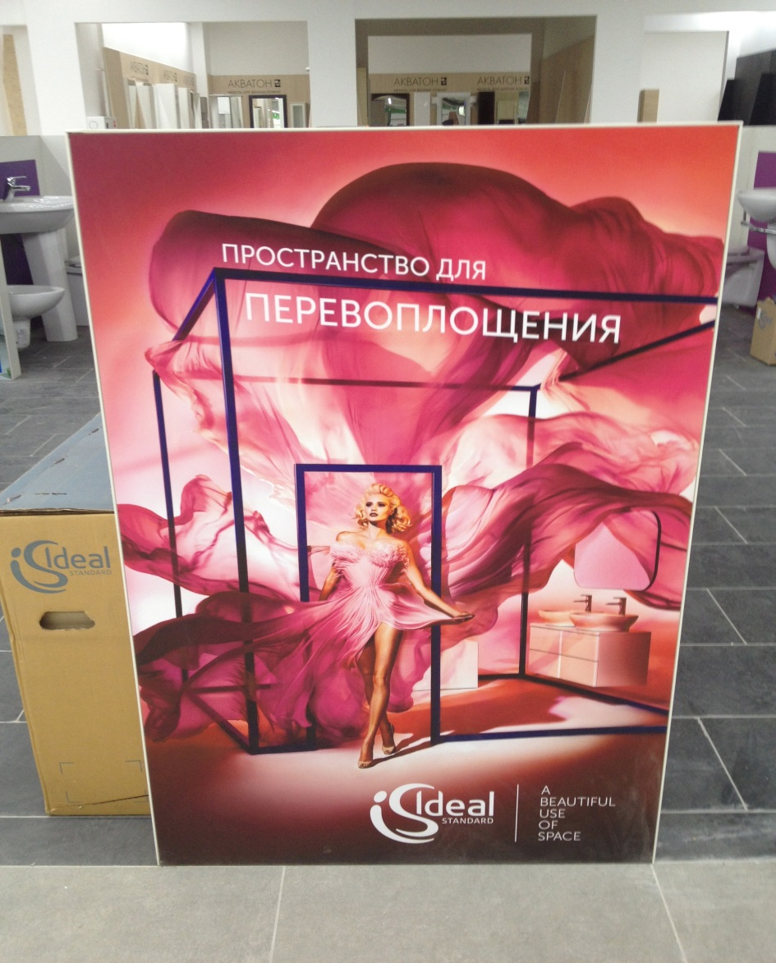
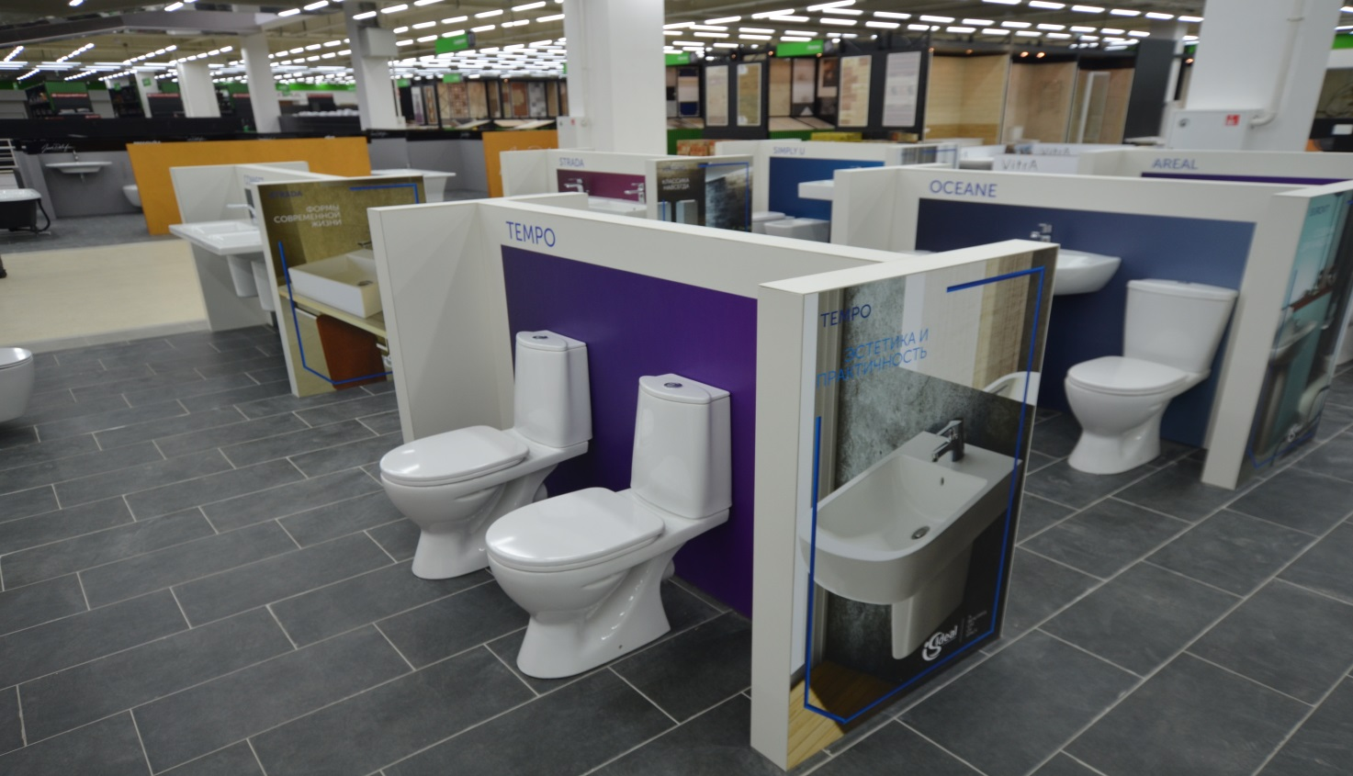
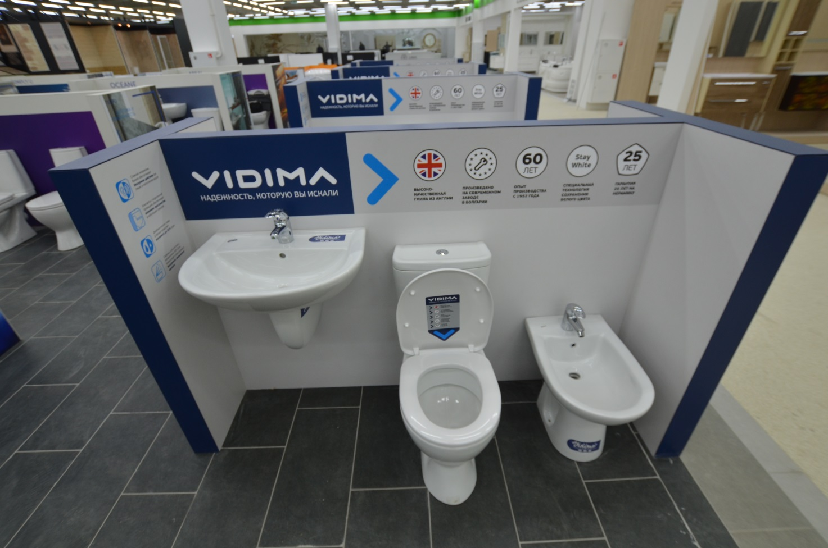
Стенды с полноцветной печатью для компании «IDEAL STANDART»
ТЦ «Твой дом» г.Воронеж
Разработка проекта:
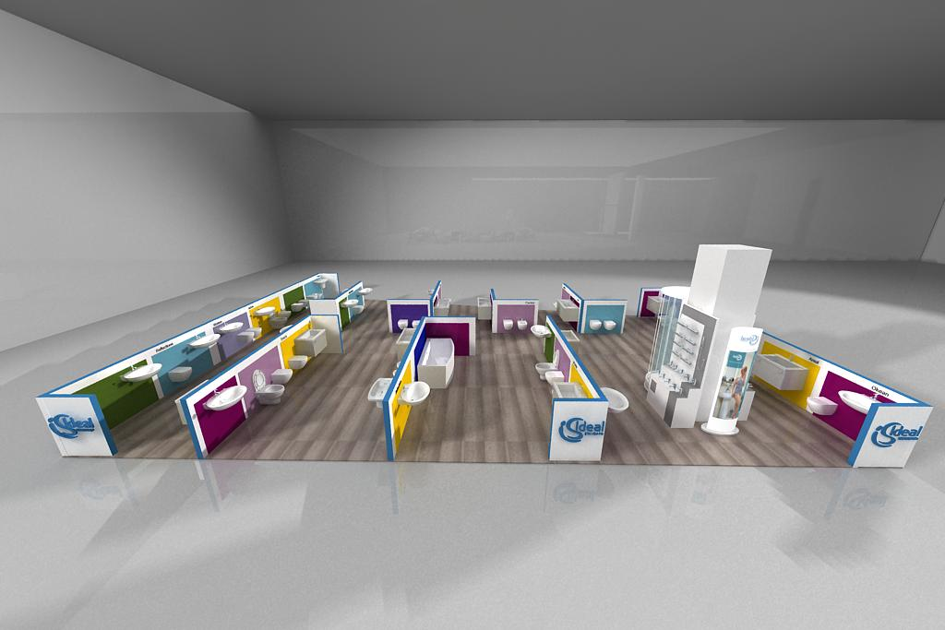
Реализация:
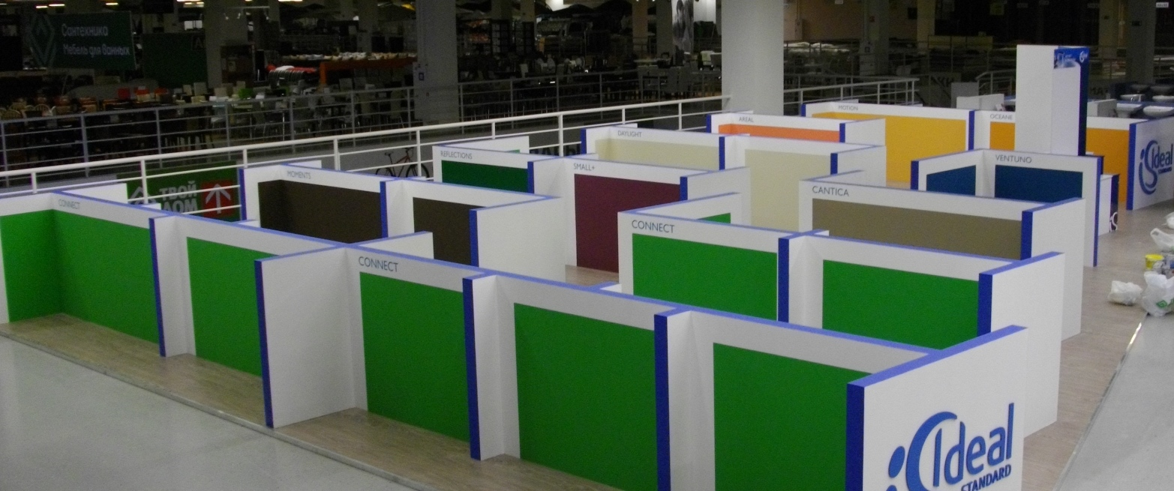

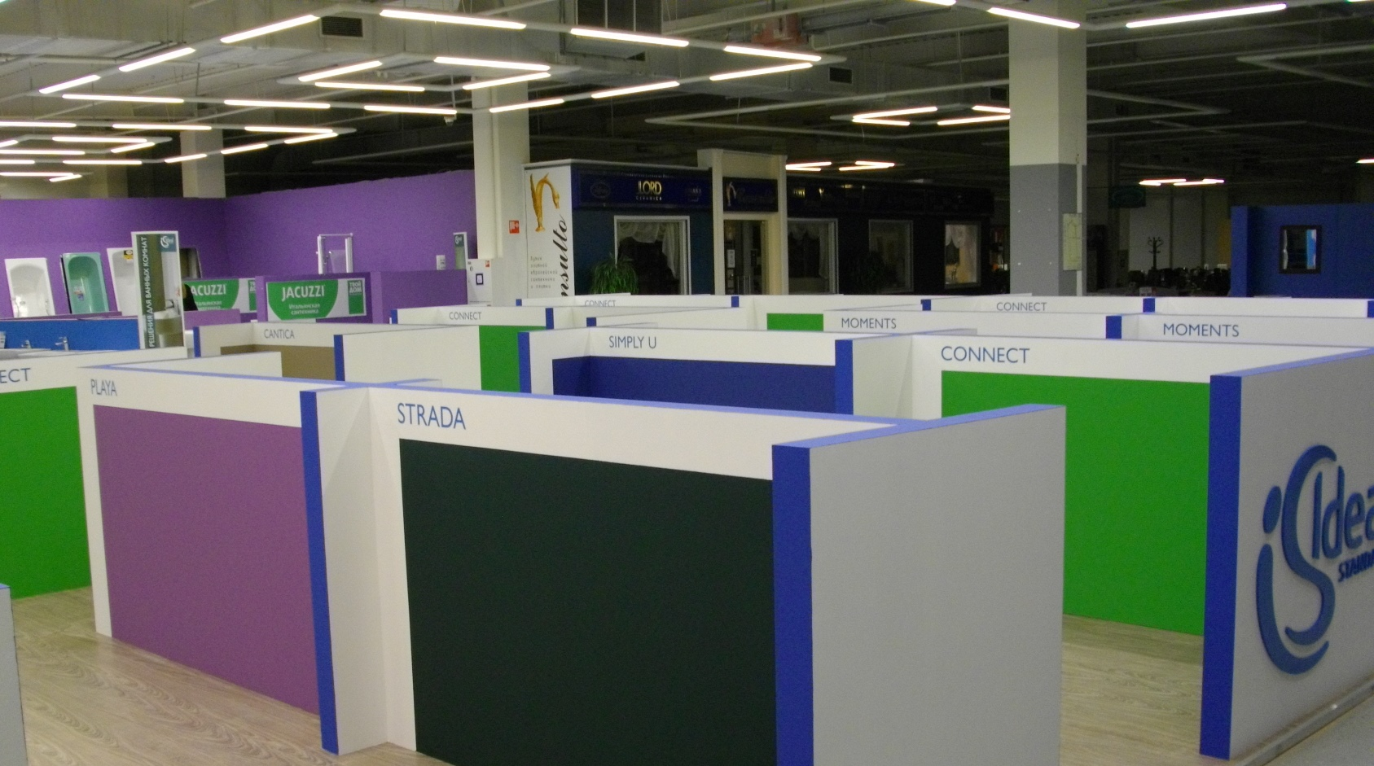

Стенды для компании «НИКОМЕД»
Гондола круглая со стеклом

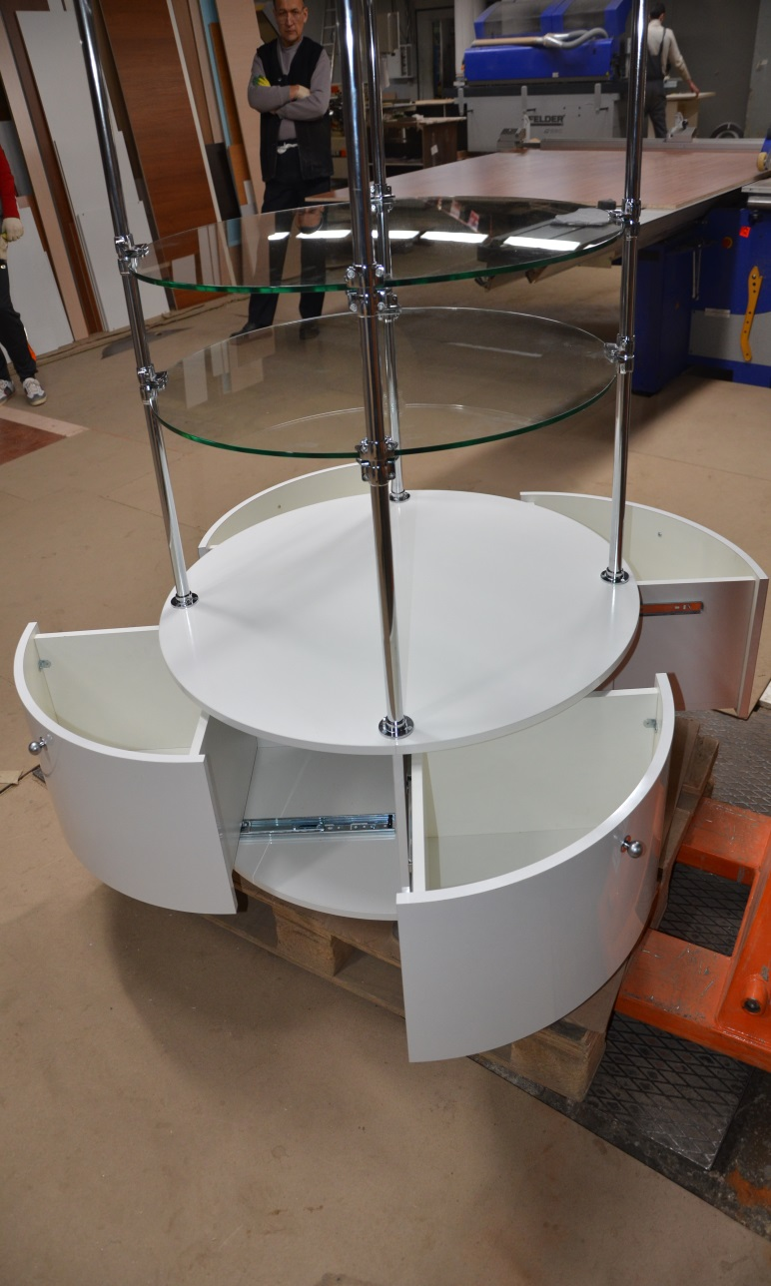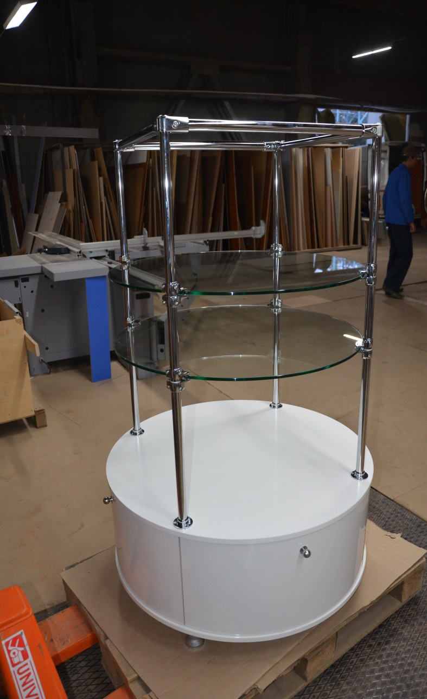

Гондола на колесах

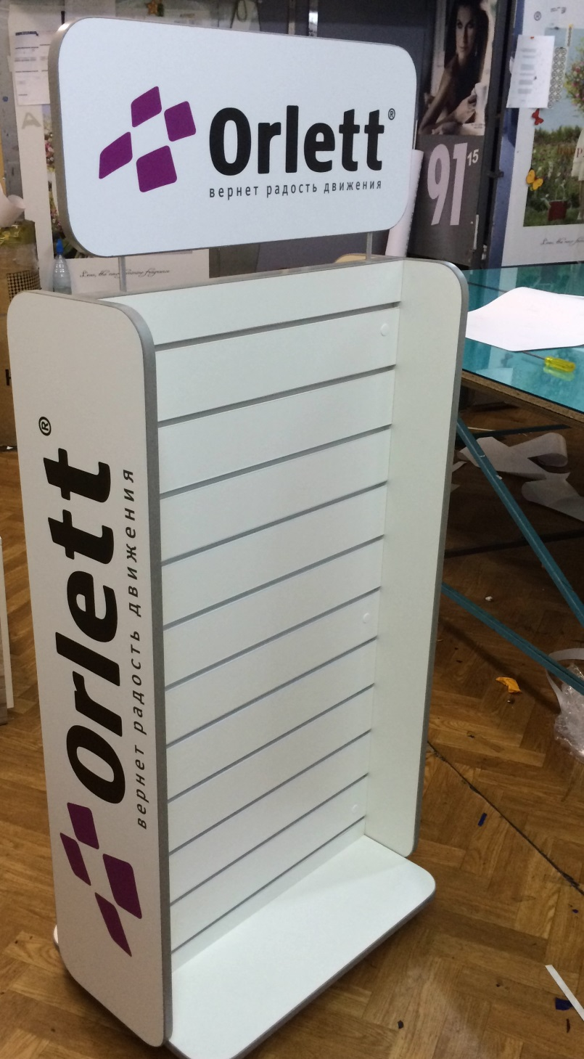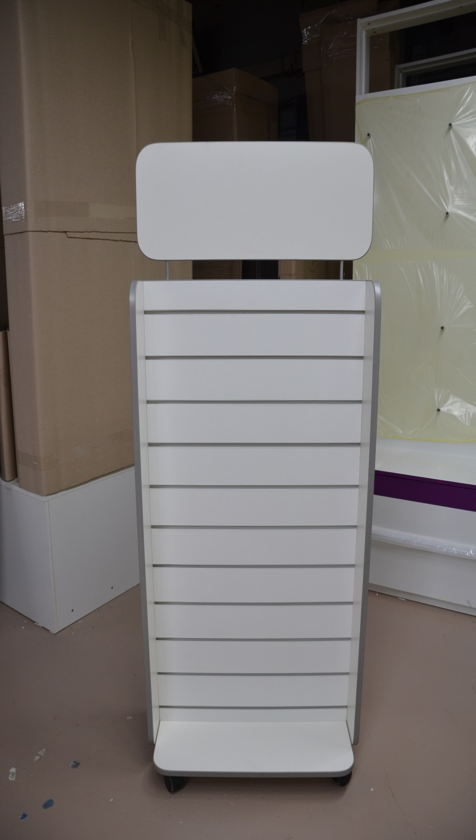

Гондола на колесах с ящиком
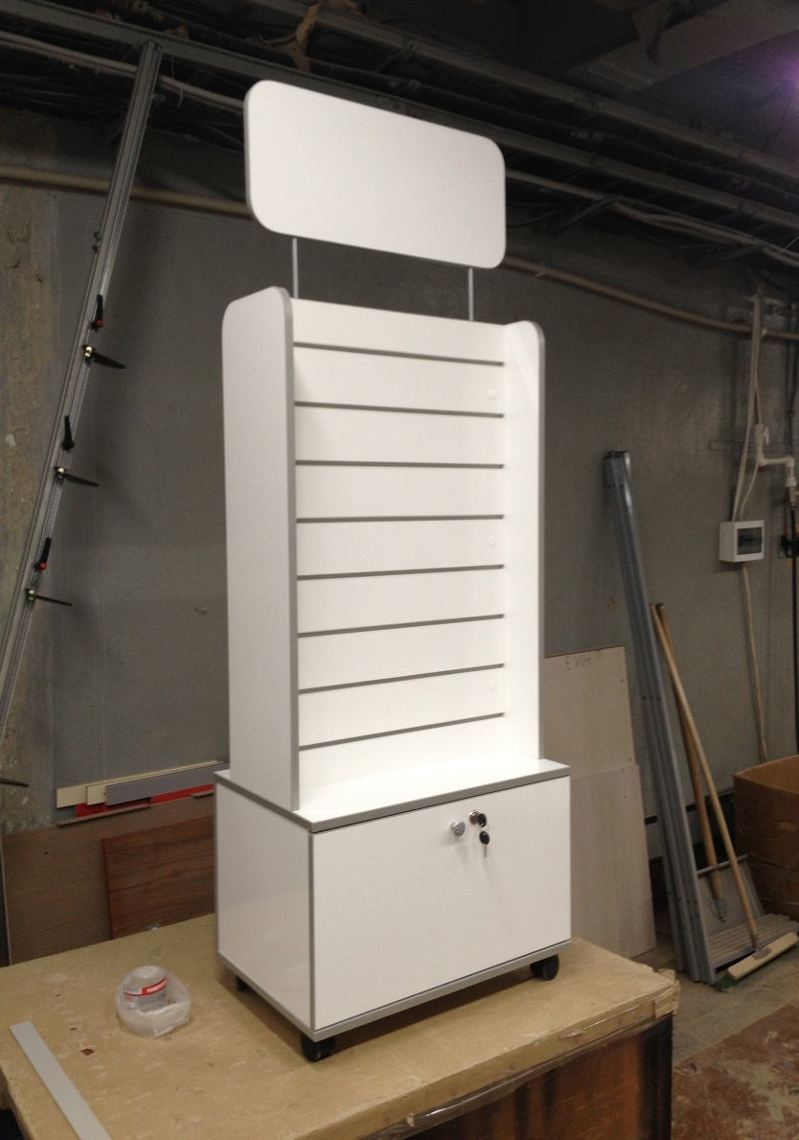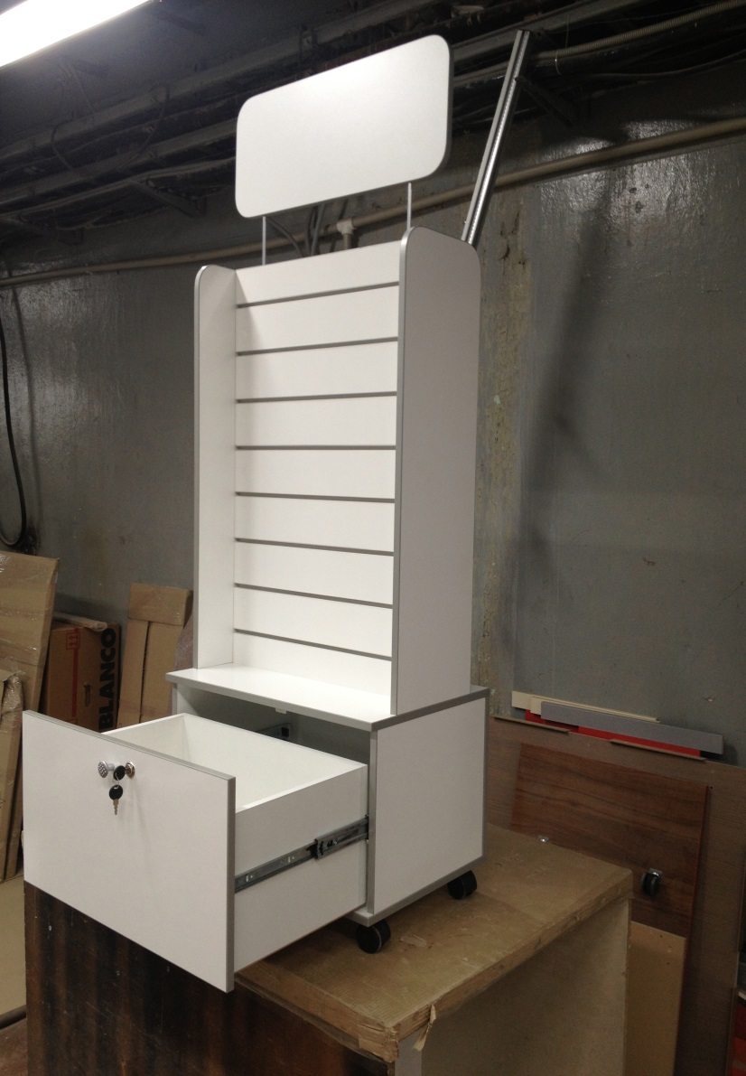
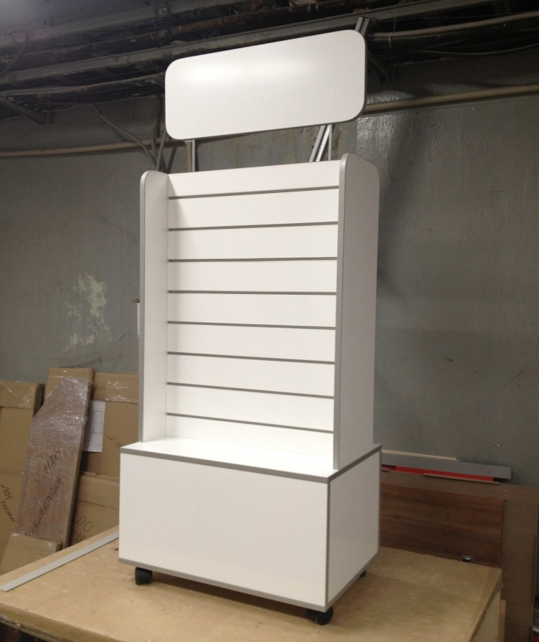
Стенды для компании «Шварцкопф» пилотный образец
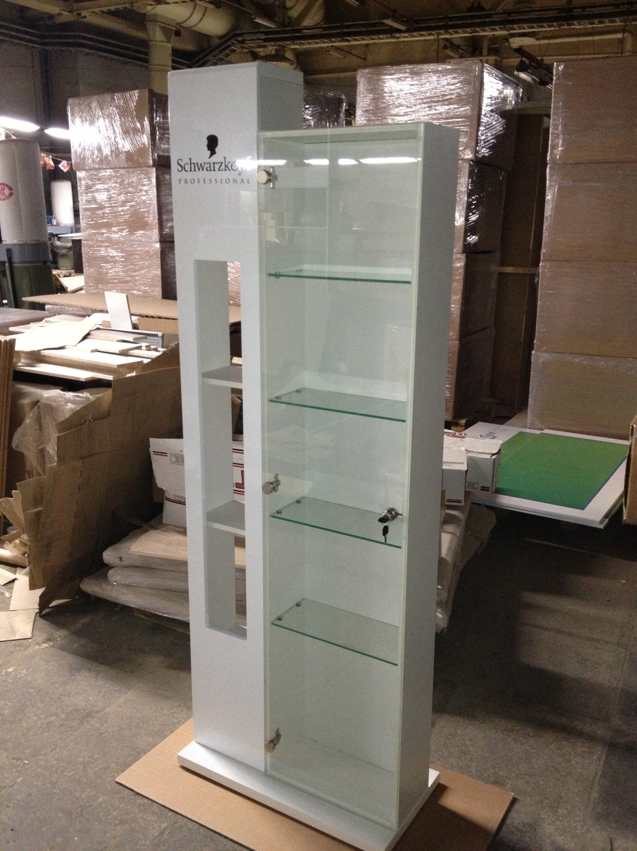
Проект «Ресепшн» Москва-сити/Северная башня
офис компании «Северо-Западная концессионная компания»
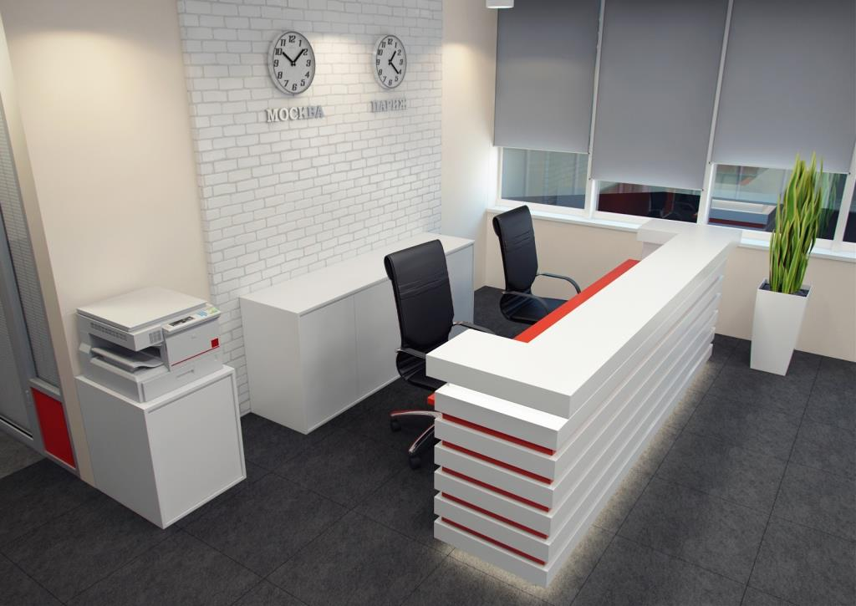
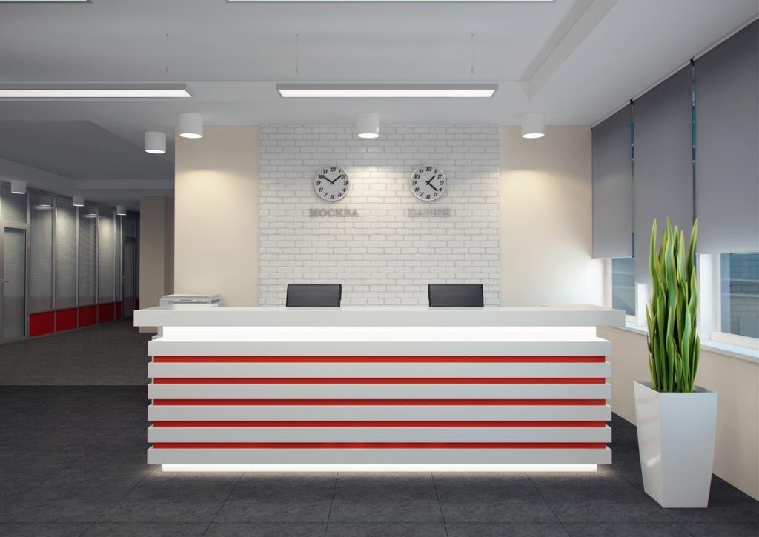
Проект Ильинское шоссе, деревня Сосновка (заказчик частное лицо)
Изделия из массива/шпона
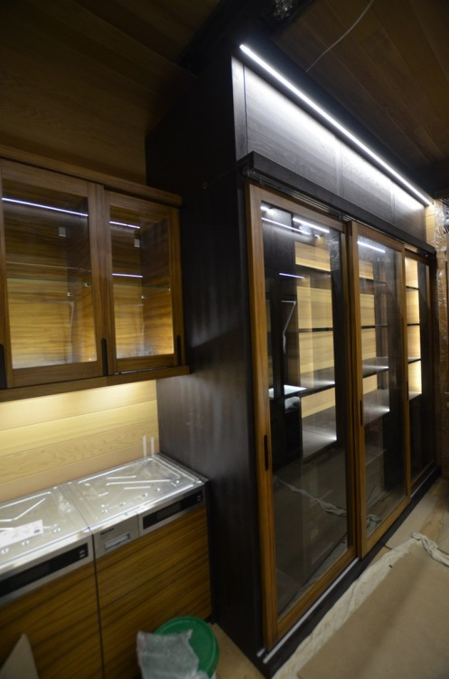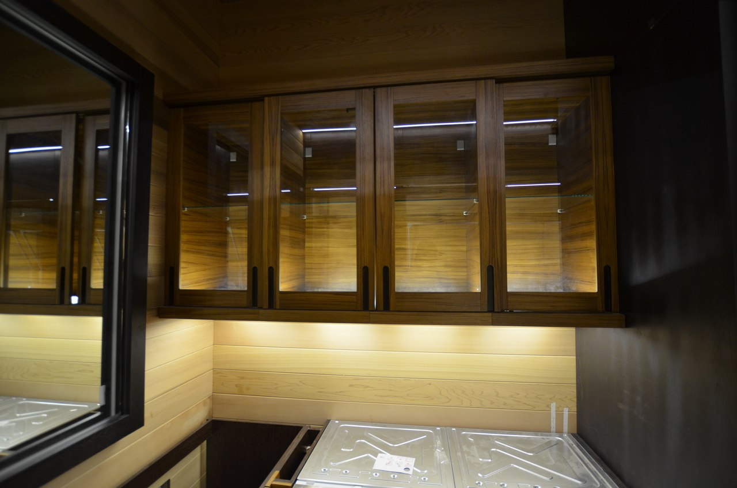
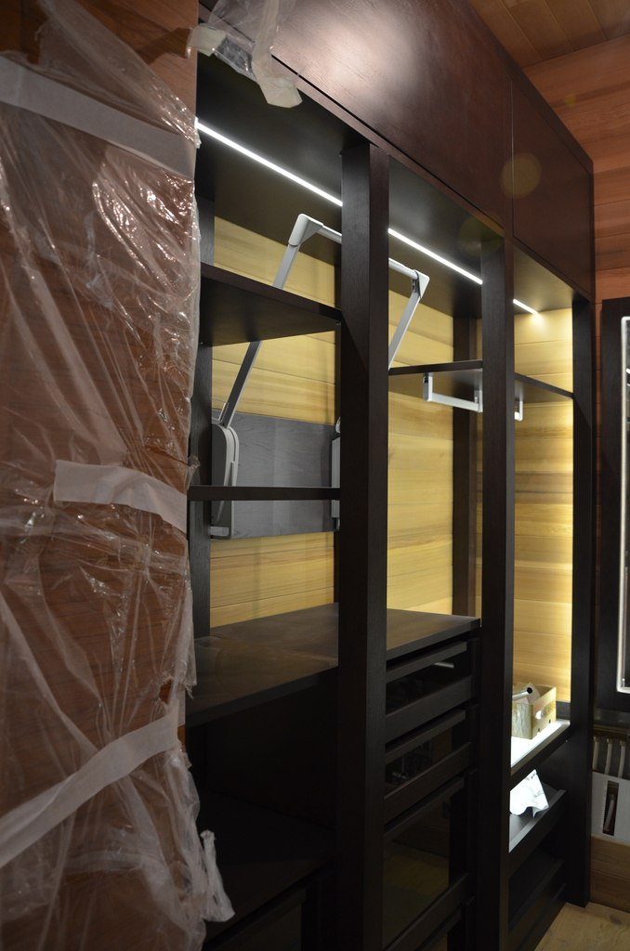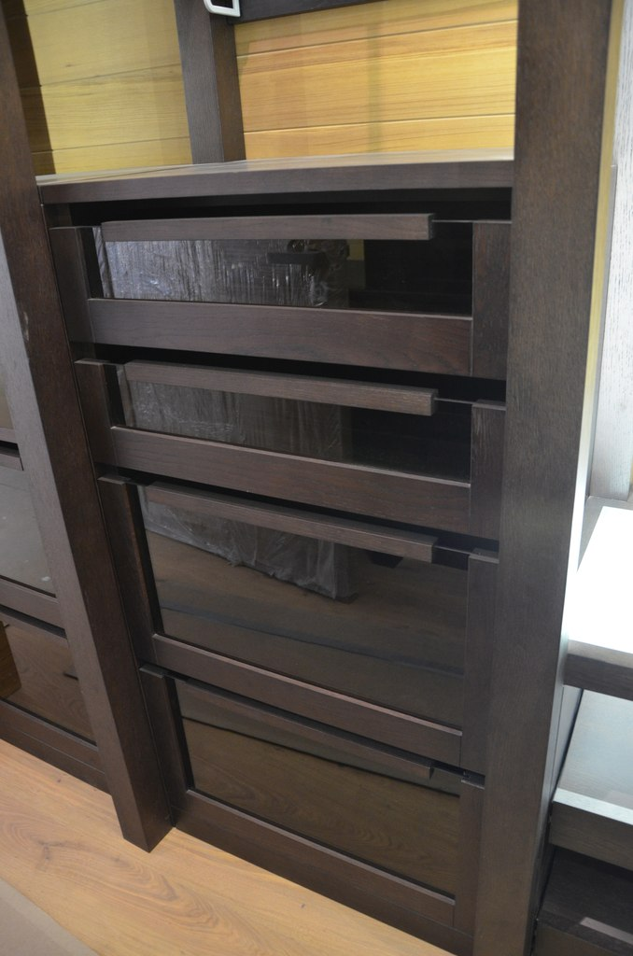

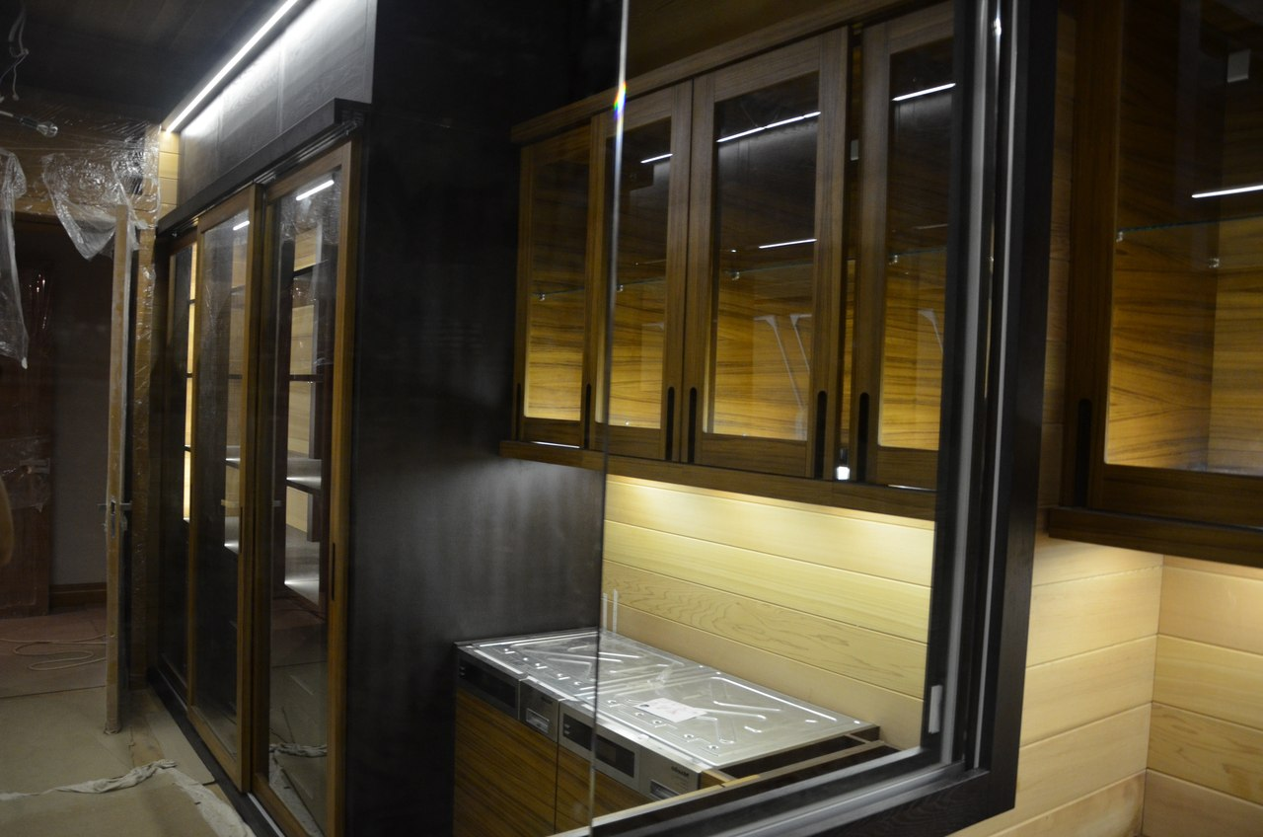
ЖК «АНГЛИЙСКИЙ КВАРТАЛ» ИЗДЕЛИЯ ИЗ МАССИВА (ЗАКАЗЧИК ЧАСТНОЕ ЛИЦО)
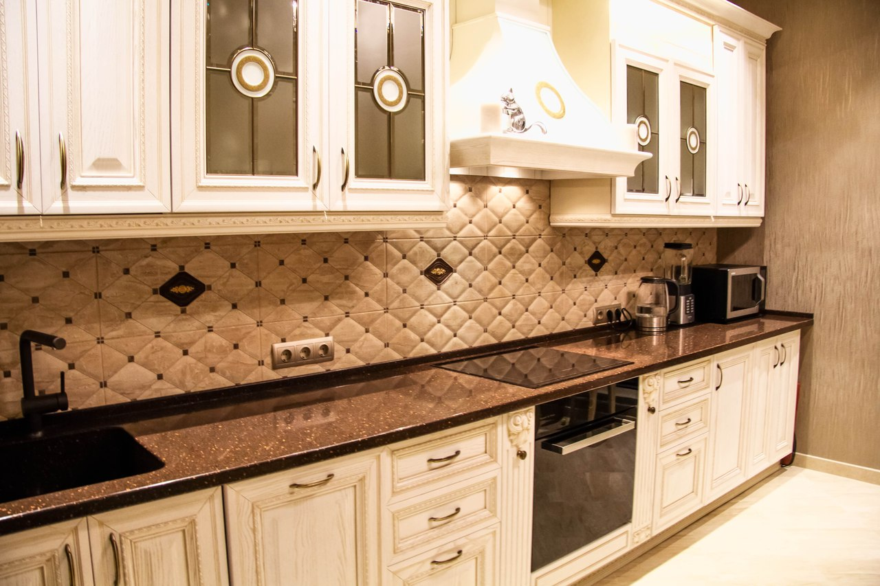
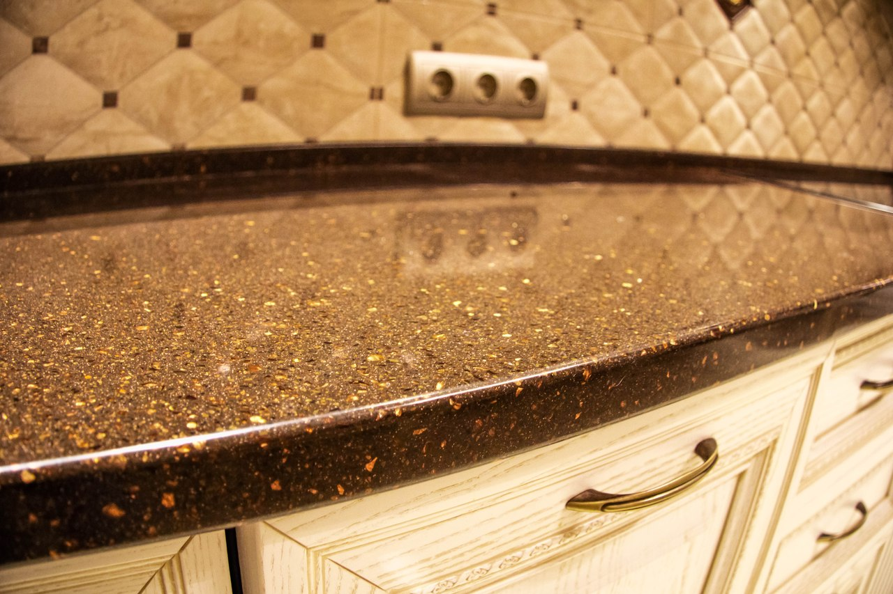
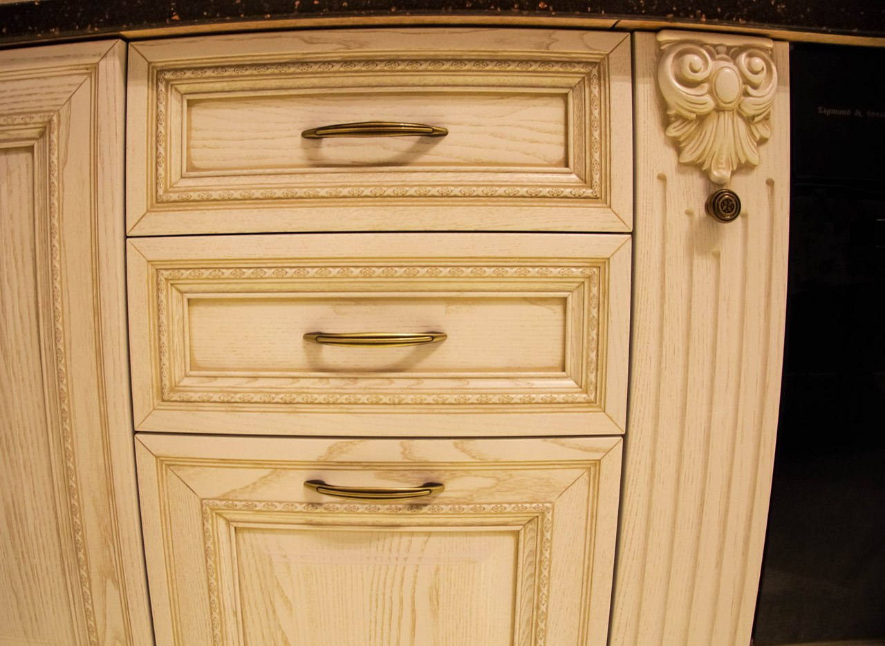

МО, г. Мытищи, ул. Силикатная д.19 Тел. +7 (499) 951-0195 www.m-delo.ru

Менеджер отдела продаж Ермолаев Роман +7(915)296-5757 asd9312@bk.ru

